**Дата: 16.02.2024 Фізична культура Клас: 3-В Вчитель: Таран Н.В.**

**Тема.** **«Акробати». Організаційні вправи. Різновиди ходьби та бігу. ЗРВ на місці. Перекид назад. Сіди. Розвиток гнучкості. Розвиток сили. Естафети «Хокей»; «Догори-донизу»; «Віддай швидше».**

**Завдання уроку:**

1. Продовжити навчати техніці виконання перекиду назад в упор стоячи на колінах, в упор присівши. (68 — повторити, 69 — закріпити.)

2. Тренувати у виконанні нахилів тулуба у сіді з різними положеннями ніг. (68 — повторити, 69 — закріпити.)

3. Сприяти розвитку гнучкості пружинячими похитуваннями у положенні випаду.

4. Сприяти розвитку сили підтягуваннями у висі лежачи.

5. Сприяти розвитку спритності естафетами (67) «Хокей», (68) «Догори — донизу», (69) «Віддай швидше».

**Інвентар:** музичний програвач, свисток, мати, каремати, низька поперечина, інвентар для естафет.

**Сюжет уроку**

Однією з різновидів гімнастики є акробатика. Цей спортивний вид складається з вправ, що розвивають гнучкість тіла, спритність, фізичну силу організму. У сучасному світі акробатику поділяють на спортивну, циркову, спеціальну. Акробатика в спорті — це стрибки, вправи, які може виконувати один атлет або група спортсменів. Заняття акробатикою корисні. В першу чергу, це постійне тренування м’язів, вироблення витривалості та  сили. Усі основні вправи в  цьому виді спорту вимагають певної гнучкості та  розтяжки, а  це постійні тренування, спрямовані на зміцнення опорно-рухового апарату і хребта. Наслідком опанування цих вправ стає впевнена координація рухів.

**Опорний конспект уроку**

**І.ПІДГОТОВЧА ЧАСТИНА (12—15 хв)**

**1.Правила техніки безпеки під час занять спортом в домашніх умовах.**

[**https://www.youtube.com/watch?v=wmsgMg-Mw_0**](https://www.youtube.com/watch?v=wmsgMg-Mw_0)

**2. Шикування у шеренгу. Організаційні вправи.**

- Шикування в шеренгу, колону;

- Повороти ліворуч, праворуч, кругом.

**3. Різновиди ходьби та бігу.**

[**https://www.youtube.com/watch?v=2GbDcPze4bA**](https://www.youtube.com/watch?v=2GbDcPze4bA)

- ходьба (10 с);

-ходьба зі зміною темпу (1 хв);

-ходьба звичайна (15 с);

- ходьба на зовнішньому та внутрішньому склепінні ступні (по 15 с);

- ходьба з високим підніманням стегон, руки в сторони (15 с);

-біг у середньому темпі (30 с);

- біг галопом (30 с);

- ходьба (10 с).

ОМВ. Стежити за правильністю виконання. Перешикування на 1—2 (1—3) (для утворення двох (трьох) шеренг).

**4. Комплекс ЗРВ на місці.**

1. В. п — о. с. 1 — ліву назад на носок, руки вгору; 2 — в. п.; 3 — праву назад на носок, руки вгору; 4 — в. п. ОМВ. Носок розвернути, ноги напружені; дивитись на руки; потягнутися (8 р.).

2. В. п. — стійка ноги нарізно, кисті до плечей. 1—4 — колові рухи руками вперед; 5—8 — колові рухи руками назад (4 р.). ОМВ. Під час колових рухів назад зводити лопатки.

3. В. п. — стійка ноги нарізно, праву руку вгору. 1 — ліву руку вгору, праву вниз; 2 — руки вперед схресно правою; 3 — ліву руку схресно над правою; 4 — ліву руку вгору (4 р.). ОМВ. Руки не згинати, кисті в кулаки. Рухи виконувати швидко й різко.

4. В. п. — стійка ноги нарізно, руки вгору. 1 — нахил ліворуч, ліву кисть до плеча; 2 — в. п.; 3 — нахил праворуч, праву кисть до плеча; 4 — в. п. (8 р.). ОМВ. Під час нахилу ноги не згинати, дивитися на пряму руку.

5. В. п. — широка стійка, руки в сторони. 1 — згинаючи ліву, нахил, торкаючись правою рукою лівого носка; 2 — в. п.; 3 — згинаючи праву, нахил, торкаючись лівою рукою правого носка; 4 — в. п. ОМВ. Потягнутися, коліно опорної ноги відводити в сторону (6—8 р.).

**ІІ. ОСНОВНА ЧАСТИНА (15—17 хв)**

**1.Акробатика:**

перекид назад в упор стоячи на колінах, в упор присівши З упору присівши (руки попереду ступенів ніг на відстані 15—30 см) виконати перекат назад у групуванні, поставити руки на мат на рівні голови (пальці до плечей) та випрямляючи руки, перевернутися через голову (не розгинаючи ніг), набути упор присівши.

1. З упору присівши, перекат назад у групуванні до торкання лопатками і потилицею мату — руки біля голови, пальцями до плечей.

2. Те саме, але, спираючись на руки, ногами дістати підлоги за головою.

3. Перекид назад по похилій площині (гімнастичний міст).

<https://www.youtube.com/watch?v=b5ZUMRo8bto>

4. Перекид назад з упору присівши. <https://www.youtube.com/watch?v=1vnv_wagzdc>

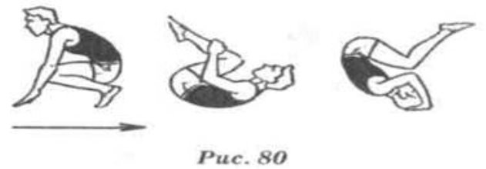

**2.Сіди:** нахили тулуба у сіді з різними положеннями ніг Сід із нахилом. Тулуб максимально нахилити вперед, ноги разом прямі, носки відтягнуті, руки вгору, торкаються носків. Сід з нахилом уперед — ліворуч (праворуч). Сід із максимально розведеними ногами, тулуб нахилений уперед — ліворуч (до лівої ноги) та в іншу сторону, руки вгору на носок лівої ноги.

**3.Розвиток сили:** підтягування у висі лежачи на низькій поперечині ОМВ. Хлопці — 10 р., дівчата — 5—7 р.

**4.Розвиток гнучкості:** пружинячі похитування у положенні випаду

**ОМВ.** Перекид виконувати з допомогою. Допомога надається стоячи збоку від учня, однією рукою тримаючи за верхню частину лопаток, другою допомагаючи під стегна.

**ІІІ. ЗАКЛЮЧНА ЧАСТИНА (7—8 хв)**

**1.Естафета «Хокей»**

Дві команди шикуються в колони по одному. На відстані 5—10 м розташовуються кеглі. Першим учасникам видають малі м’ячі та гімнастичні палиці. За сигналом перші виконують ведення м’яча палицею та обводять кеглі. Повертаються до своєї колони і передають естафету наступному учасникові, а перші стають у кінець колони. Наступні гравці повторюють дії перших. Естафета вважається закінченою, коли перші знову займають перші положення в колоні.

**ОМВ.** Якщо учасник збиває кеглю, то спочатку він ставить її на місце і лише тоді продовжує естафету.

**2.Естафета «Догори — донизу»**

Дві команди шикуються в колони по одному. За сигналом перші передають м’яч назад між ніг, наступні гравці передають м’яч над головою — і так до кінця колони, чергуючи низ — верх. Останні гравці, отримуючи м’яч, оббігають колону праворуч і стають перед першими. І таким чином знову продовжують естафету. Естафета вважається закінченою, коли перші знову стають першими.

**ОМВ.** Оббігати колону тільки праворуч.

**3.Естафета «Віддай швидше»**

Дві команди шикуються в колони по одному, ноги широко розставлені. Ведучі стоять обличчям до команд, м’яч у ведучих. За сигналом ті віддають м’яч, покотивши його між ногами колони, а самі біжать ліворуч у кінець колони. Останні гравці передають м’яч наперед по верху (над головою). Ті, хто стали першими в колоні (гравці № 2), розвертаються обличчям до команди. Коли м’яч потрапляє їм до рук, віддають м’яч між ніг так само, як і попередні гравці, біжать у кінець колони. Естафета вважається закінченою, коли ведучий знову стає першим.

**ОМВ.** Звернути увагу, щоб м’яч над головою передавав кожний гравець, а не через одного; оббігати колону тільки ліворуч.

**Руханка «Скоро перемога»** [**https://www.youtube.com/watch?v=qoqYMv_V_3o**](https://www.youtube.com/watch?v=qoqYMv_V_3o)

**2. Шикування в шеренгу.**

**3. Організаційні вправи.**

**4. Підбиття підсумків уроку**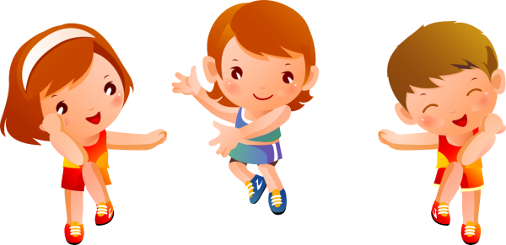

***Пам’ятай:***

***Хто день починає з зарядки,***

***у того здоров’я в порядку.***